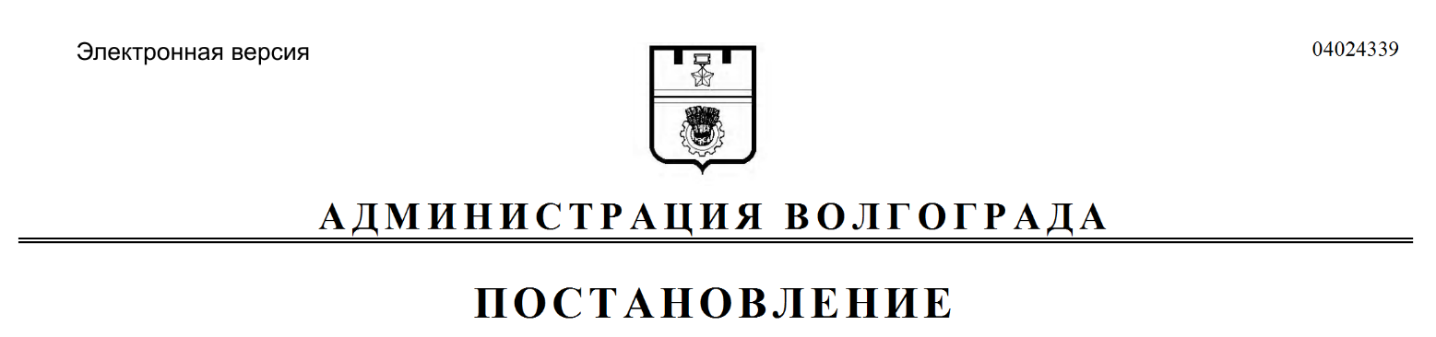
от 10.07.2019 № 773

О внесении изменения в постановление администрации Волгограда от 16 октября 2015 г. № 1459 «Об утверждении перечней видов обязательных работ, объектов для отбывания уголовного наказания в виде обязательных работ и мест отбывания наказания в виде исправительных работ на территории Волгограда»

В целях создания необходимых условий для исполнения наказаний в виде обязательных и исправительных работ на территории Волгограда, в соответствии со статьей 39 Уголовно-исполнительного кодекса Российской Федерации, статьей 50 Уголовного кодекса Российской Федерации, Федеральным законом от 06 октября 2003 г. № 131-ФЗ «Об общих принципах организации местного самоуправления в Российской Федерации», руководствуясь статьями 7, 39 Устава города-героя Волгограда, администрация Волгограда
ПОСТАНОВЛЯЕТ:
1. Внести в Перечень объектов, определенных для отбывания уголовного наказания осужденными к обязательным работам на территории Волгограда, утвержденный постановлением администрации Волгограда от 16 октября 2015 г. № 1459 «Об утверждении перечней видов обязательных работ, объектов для
отбывания уголовного наказания в виде обязательных работ и мест отбывания наказания в виде исправительных работ на территории Волгограда», изменение, дополнив абзацем следующего содержания:
«Государственное бюджетное учреждение здравоохранения «Волгоградская областная клиническая инфекционная больница № 1» (Волгоград, пер. Кленовый, 1).».
2. Настоящее постановление вступает в силу со дня его официального опубликования.

Глава Волгограда В.В.Лихачев

